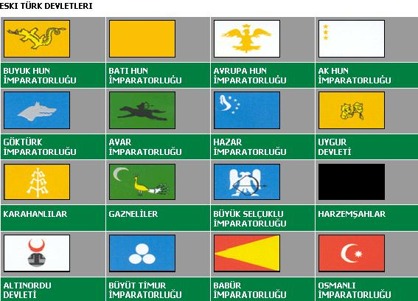

1. Hun Devleti: 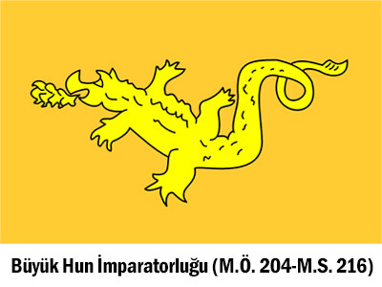
Büyük Hun Devleti, Orta Asya topraklarında kurulmuş olan ilk Türk devletiydi. MÖ 220 yılından MS 216 yılına dek birliği devam etmiştir. İlk hükümdarı Teoman idi. Mete Han’ın zamanında ise ülkenin toprakları Japon denizin dolaylarından Hazar’a kazar uzanıyordu.

2. Batı Hun imparatorluğu
MÖ 53 yılında, Büyük Hun İmparatorluğu topraklarının ayrılması ile Batı Türkistan tarafında Cici Han’ın kurduğu Türk devletidir. Yaşamı boyunca bölgedeki en güçlü ve nüfuzlu kişi olmuştur.

3. Avrupa Hunları (Batı Hunları):
Avrupa Hunları MS 434 yılında Atilla tarafından yönetilmeye başlaması ile birlikte güçlü bir hükümdarlık olmuştur. Egemenliğini sürdürdüğü dönemlerde Avrupa topraklarının en kuvvetli devleti olmuştur.

4. Akhunlar:
400’lü yılların ortalarında, Amuderya ırmağının yakınlarında bulunan ve oralarda devamlılığını sürdürmüş Türk devletidir. Horasan, Afganistan ve İran dolaylarına kadar olan topraklara hakim olmuşlardır. Hakimiyeti kısa sürse de Bu dönem içinde Asya topraklarındaki önemli devletler içinde yer almışlardır

5. Göktürk Devleti: 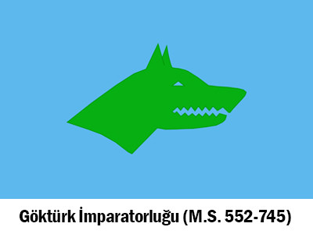
Göktürk Devleti, tarihte Türk isminin geçtiği ilk devlet olma özelliğini taşır. Bu devlet kuran ve hükümdarlığına geçen kişi Bumin Kağandır. Bumin Kağan o dönemde Orta Asya topraklarında yer alan bütün Türk beyliklerini tek çatı altında bir araya getirmiştir. O ölünce de tahtına oğlu olan Murat Kağan geçmiştir. Bu devirde İpek yolu onların egemenliğinde idi ve bu sayede Çin Devletine de güçlü olduklarını göstermişlerdir.

6. Uygur Devleti:
Büyük Hunların soyundan gelen Uygurlar döneminde bir çok devletin kurulmasına öncülük etmişlerdir. Uygur Hakanlığı da bu devletlerdendir.. 744-840 senelerinde hakimiyetlerini devam ettirmişlerdir. Selenga, Orhun ve Tola nehirlerinden Baykal Gölü güneyine dek yer alan topraklarda bulunmuşlardır. 100 sene kadar Asya’da yer alan devletler içinde en güçlüsü konumunda bulunmuşlardır.

7. Avar Devleti: 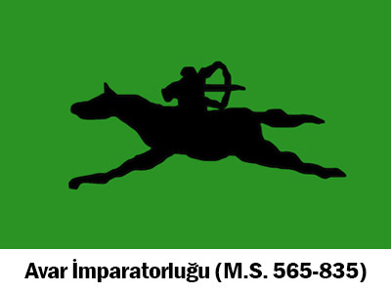
Macaristan topraklarında büyük bir ülke kuran Avarlar, dönem dönem İstanbul’u işgal etmişlerdir. Kendi devirlerinde Avrupa’da kurulan devletler arasında güçlü bir konumda yer almışlardır. İstanbul’u işgal etmeye yaklaşan ilk Türk boyu olma özelliğini taşırlar.

8. Hazar Devleti:
Kafkas topraklarında yerleşen Hazarlar, Hazar Denizi’ne de isim babalığı yapmışlardır. 7. yüzyıldan sonra git gide güç kazanan ve tüm Doğu Avrupa topraklarına hakim olan Hazarlar 300 yıl boyunca hakimiyetlerini devam ettirmişlerdir.

9. Karahanlılar:
900’lü yıllarda Orta Asya topraklarında kurulmuş olan ilk İslami Türk Devleti olma özelliğini taşırlar. Ayrıca bu bölgedeki ilk islam devleti olarak da egemenlik kurmuşlardır.

10. Gazneliler: 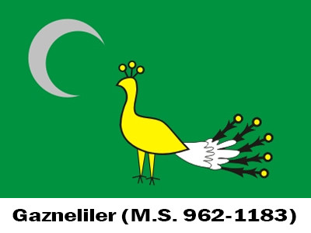
Karahanlılarla ile aynı devirde kurulmuşlardır. İslamı kabul eden Türk devletlerindendir. Toprakları Afganistan ve Hindistan’ı kapsar ve bu dönemde Karahanlılar ile beraber Asya topraklarında güçlü bir konumdalardır.

11. Büyük Selçuklu İmparatorluğu:
Ön Asya’da yer alan ilk ve en büyük Müslüman Türk devletlerinden olma özelliğini taşırlar ve 1040-1157 senelerinde hakimiyet kurmuşlardır. Güneybatı Asya topraklarının büyük bir kısmında egemendirler ve bölgedeki en güçlü devletlerden olmuşlardır.

12. Hârzemşahlar Devleti:
Büyük Selçuklu Devletinin kurulduğu dönemde varlığı sürdürmüş olan Harzemşahlar, 1097-1231 senelerinde Aral Gölü güney topraklarından kurulmuşlardır ve Orta Asyadaki güçlü devletler arasına girmişlerdir.

13. Timurlar:
1370-1507 senelerinde, Ege topraklarından Orta Asya’ya ve Hint Okyanusu’na dek büyük topraklara hakim olmuşlardır ve bu topraklar üzerindeki en güçlü ülke idiler.

14. Bâbur Devleti: 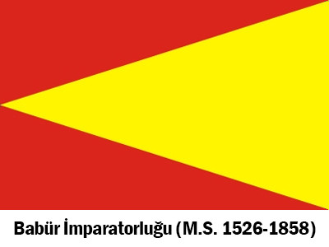
1494-1858 senelerinde Hindistan topraklarından yaşamışlardır ve bu tarihlerde Asyadaki güçlü devletler arasında yer almışlardır.

15. Altınordu Hanlığı:
1227-1502 senelerinde, Karadeniz ile Hazar Denizi arasında yerleşmişlerdir ve 300 yıl boyunca Asya’da güçlü bir konumda bulunmuşlardır.

16. Osmanlı İmparatorluğu: 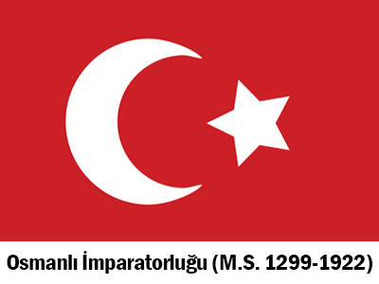
1299 tarihinde Söğüt topraklarına yerleşmişlerdir ve 1923’e kadar hüküm sürmüşlerdir. Döneminde, 3 kıtada egemenliğini sürdüren büyük bir imparatorluk olmuştur. En büyük topraklara sahip olduğu devirde Anadolu, Kafkasya, Kırım, Güney Ukrayna, bugünkü Romanya, Yugoslavya, Bulgaristan, Yunanistan, Macaristan, Suriye, Ürdün, Lübnan, İsrail, Irak, Suudi Arabistan, Yemen, Mısır, Tunus, Libya ve Cezayir’de hakimiyet kurmuşlardır.

Tarihte kurulmuş olan bağımsız 16 Türk devleti bile, "2 Türk bir araya gelince devlet kurar." sözünün ne kadar gerçekçi bir söz olduğunu kanıtlar niteliktedir 16 Türk devleti Türkiye Cumhuriyeti Cumhurbaşkanlığı forsundaki 16 yıldız ile temsil edilmektedir. Ortada bulunan Güneş ise Türkiye Cumhuriyetini temsil etmektedir.



